Zicht op jezelf
met het
Cito Volgsysteem VO

Met Zicht op jezelf breng je in kaart wat je wilt bereiken voor de kernvakken en hoe je dat aan wilt pakken.
Dit doe je onder meer met hulp van het Cito Volgsysteem VO.

Naam: _____________________________________________________________

Klas: _____________________________________________________________
Les 1 Voorbereiding op het Cito volgsysteem VO

1 Quickscan

Geef antwoord op de onderstaande vragen. Omcirkel in elke rij het pictogram dat bij je past.

Nederlands
Hoe leuk vind je dit vak?
Hoe belangrijk vind je dit vak?
Hoe is je werkhouding op school voor dit vak?
Hoe goed maak je je huiswerk voor dit vak?
Hoe goed ben je in dit vak?

Engels
Hoe leuk vind je dit vak?
Hoe belangrijk vind je dit vak?
Hoe is je werkhouding op school voor dit vak?
Hoe goed maak je je huiswerk voor dit vak?
Hoe goed ben je in dit vak?

Rekenen-wiskunde
Hoe leuk vind je dit vak?
Hoe belangrijk vind je dit vak?
Hoe is je werkhouding op school voor dit vak?
Hoe goed maak je je huiswerk voor dit vak?
Hoe goed ben je in dit vak?

2 Interview

Maak groepjes van twee en ruil van werkblad. Stel de ander de volgende interviewvragen en schrijf het antwoord op. Zorg dat de ander het later terug kan lezen !

Interviewvraag 1: Heb je overal dezelfde kleur smiley ingevuld?

Ja/nee omdat:

Interviewvraag 2: Denk je dat dit nog gaat veranderen?
Ja/nee omdat:

Interviewvraag 3: Wat zegt deze quickscan over jou en je prestaties op school?

Wat zou je kunnen doen om overal blije smileys te krijgen?

Heb je daarbij van iemand hulp nodig? Van wie?
Nee/ja, namelijk van: _______________________________

Ruil opnieuw van werkblad, zodat je weer je eigen exemplaar hebt.
3 Lezen

Lees de onderstaande informatie goed door.

Binnenkort ga je toetsen maken van het Cito volgsysteem VO. De toets bestaat uit zes taken van elk één lesuur.

In de toets komen de volgende onderdelen van de kernvakken aan bod:
- Nederlands leesvaardigheid
- Nederlands woordenschat
- Engels leesvaardigheid
- Engels woordenschat
- Rekenen-wiskunde

In de toets staan alleen meerkeuzevragen. Sommige opgaven zijn makkelijk en andere zijn moeilijker. De moeilijke opgaven staan in de toets om na te gaan of je de lesstof misschien ook op een hoger niveau aankunt. Je kunt niet leren voor de toetsen. Daarom is het ook niet erg als je het antwoord op een vraag niet zeker weet. Onze tip is om altijd een antwoord te geven, want een vraag zonder antwoord rekenen we altijd fout.

De toets geeft aan hoe goed je de opgaven hebt gemaakt in vergelijking met leerlingen in de rest van het land. Als je de toets hebt afgerond, krijg je van school een rapportage. Daarop kun je zien of je in bepaalde vakken beter bent dan in andere. Je kunt ook nagaan of je scores overeenkomen met het schooltype waarop je bent geplaatst. Wat er precies met de resultaten gebeurt, is afhankelijk van de school waarop je zit. Maar je kunt de resultaten in ieder geval gebruiken om zelf te zien hoe je ervoor staat en om na te denken of je bepaalde dingen wil veranderen. Daarover gaan de volgende opdrachten.

Wil je weten hoe een leerlingrapportage eruit ziet? Bekijk dan de onderstaande rapportage van Jolien Tan. Jolien zit in een mavo brugklas. Ze heeft Toets 0 gemaakt en het beste gescoord voor Rekenen-wiskunde. Voor dat toetsonderdeel is haar functioneringsniveau zelfs “vwo”. Dat betekent dat haar scores overeenkomen met die van een gemiddelde vwo-leerling. Jolien heeft het minst goed gescoord voor Engels leesvaardigheid. Voor dat toetsonderdeel is haar functioneringsniveau “vmbo kb min”. Dat betekent dat haar scores overeenkomen met die van een wat zwakkere kaderleerling.
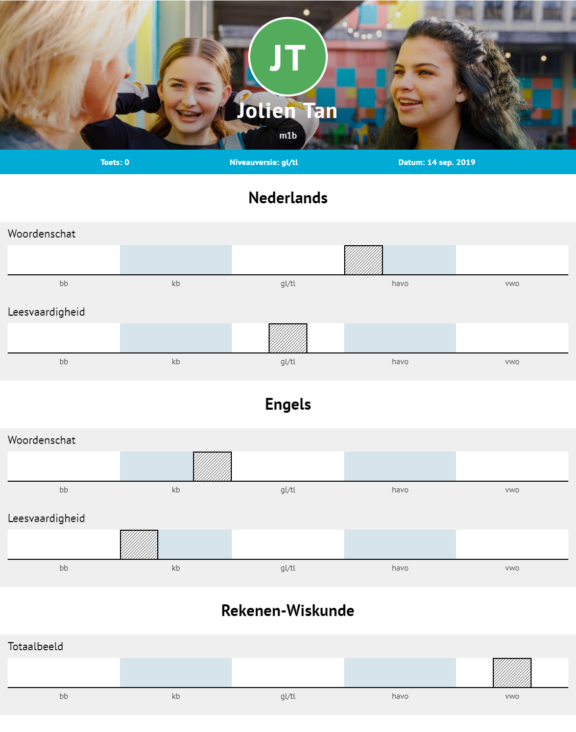
4 Kijk in de toekomst

Kijk nog eens naar wat je hebt ingevuld bij opdracht 1. Vul daarna in het schema hieronder in welk niveau je verwacht te halen voor de verschillende toetsonderdelen van het Cito Volgsysteem VO. Voorbeelden van niveaus die je kunt invullen zijn:
- vmbo bb plus
- vmbo gl/tl gemiddeld
- vwo min

Nederlands leesvaardigheid:

Nederlands woordenschat:

Engels leesvaardigheid:

Engels woordenschat:

Rekenen-wiskunde:

5 Maak plannen

Wat ga je doen als je de resultaten van de Citotoets terugkrijgt?

Kruis de vier antwoorden aan die jou het meeste aanspreken.

Kijken of mijn resultaten overeenkomen met wat ik van mezelf verwacht
- Kijken of ik in bepaalde vakken beter ben dan in andere
- Bedenken of ik extra uitdaging nodig heb
- Bedenken of ik mijn houding in de klas ga aanpassen
- Bedenken of ik meer tijd in mijn huiswerk moet stoppen
- Bedenken of ik steunlessen/bijles nodig heb
- Bij de docent(en) of mijn mentor aangeven wat ik denk nodig te hebben
- Mijn ouder(s)/verzorgers laten zien hoe ik het op school doe
- Mijn ouder(s)/verzorgers vragen om hulp voor schoolwerk
- Anders: ____________________________________________________

6 Vergelijk

Maak tweetallen. Vergelijk jullie antwoorden bij opdracht 5 met elkaar. Hebben jullie dezelfde vakjes aangekruist of verschillende? Leg aan de ander uit waarom je hebt gekozen voor jouw antwoord.
Kruis daarna opnieuw vier antwoorden aan. Misschien ben je van gedachten veranderd en misschien niet.

- Kijken of mijn resultaten overeenkomen met wat ik van mezelf verwacht
- Kijken of ik in bepaalde vakken beter ben dan in andere
- Bedenken of ik extra uitdaging nodig heb
- Bedenken of ik mijn houding in de klas aan ga passen
- Bedenken of ik meer tijd in mijn huiswerk moet stoppen
- Bedenken of ik steunlessen/bijles nodig heb
- Bij de docent(en) of mijn mentor aangeven wat ik denk nodig te hebben
- Mijn ouder(s)/verzorgers laten zien hoe ik het op school doe
- Mijn ouder(s)/verzorgers vragen om hulp voor schoolwerk
- Anders: ____________________________________________________

Les 2 Verwerking van je resultaten op het Cito Volgsysteem VO

1 Check je resultaten

Bekijk nog eens wat je bij opdracht 4 uit de vorige les hebt ingevuld en vergelijk dat met de leerlingrapportage van het Cito Volgsysteem VO. Zet in deel 1 van onderstaand schema een vinkje in de juiste vakken.

Deel 1: Hoe heb ik gescoord? Deel 2: Waarom?

 | Hoger dan verwacht | Precies zoals verwacht | Lager dan verwacht
Nederlands leesvaardigheid |  |  |  |  | - Ik had genoeg/te weinig tijd voor de taken.  - Ik vond de vragen makkelijk/moeilijk.  - Ik kon mij wel/niet concentreren tijdens de toets.  - Ik heb wel/niet mijn best gedaan tijdens de toets.
Nederlands woordenschat |  |  |  |  | - Ik had genoeg/te weinig tijd voor de taken.  - Ik vond de vragen makkelijk/moeilijk.  - Ik kon mij wel/niet concentreren tijdens de toets.  - Ik heb wel/niet mijn best gedaan tijdens de toets.
Engels leesvaardigheid |  |  |  |  | - Ik had genoeg/te weinig tijd voor de taken.  - Ik vond de vragen makkelijk/moeilijk.  - Ik kon mij wel/niet concentreren tijdens de toets.  - Ik heb wel/niet mijn best gedaan tijdens de toets.
Engels woordenschat |  |  |  |  | - Ik had genoeg/te weinig tijd voor de taken.  - Ik vond de vragen makkelijk/moeilijk.  - Ik kon mij wel/niet concentreren tijdens de toets.  - Ik heb wel/niet mijn best gedaan tijdens de toets.
Rekenen-wiskunde |  |  |  |  | - Ik had genoeg/te weinig tijd voor de taken.  - Ik vond de vragen makkelijk/moeilijk.  - Ik kon mij wel/niet concentreren tijdens de toets.  - Ik heb wel/niet mijn best gedaan tijdens de toets.

2 Motiveer je antwoord

Geef aan waarom je hoger/lager of precies zoals verwacht hebt gescoord. Vul deel 2 in van het schema op de vorige pagina in.

3 Interview

Maak groepjes van twee en ruil de werkbladen. Stel elkaar de volgende interviewvragen.

Interviewvraag 1: Ben je tevreden met je resultaten voor de toets?

Ja/nee, want:

Interviewvraag 2: Wat zou je de volgende keer anders aanpakken?

Hoe ga je dat doen?

Ruil opnieuw van werkblad, zodat je weer je eigen exemplaar hebt.
4 Maak je plannen waar

Wat ga je doen met je resultaten van het Cito Volgsysteem VO?

Kruis de twee antwoorden aan die jou het meest aanspreken.

- om extra uitdaging vragen voor _______________________________
- navragen of ik een vak op een hoger niveau kan volgen
- mijn houding in de klas aanpassen
- meer tijd in mijn huiswerk stoppen
- navragen of ik steunlessen/bijles kan krijgen
- bij de docent(en) of mijn mentor aangeven wat ik denk nodig te hebben
- aan de docent(en) vragen hoe ik beter kan leren
- mijn ouder(s)/verzorgers laten zien hoe ik het op school doe
- mijn ouder(s)/verzorgers vragen om hulp voor schoolwerk
- anders: ____________________________________________________

Welk doel zou je willen bereiken met deze plannen?

Hiervoor kan ik hulp vragen aan:

Veel succes!

